RELATÓRIO DO TESTE
Aprovação de Transferência de Contrato – Cenário 1: Preenchimento completo e Aprovação.
Data do teste: 26/11/2025 14:18:46
🔄 Acessando sistema...
✅ Acessando sistema realizada com sucesso.
Screenshot: acessando_sistema
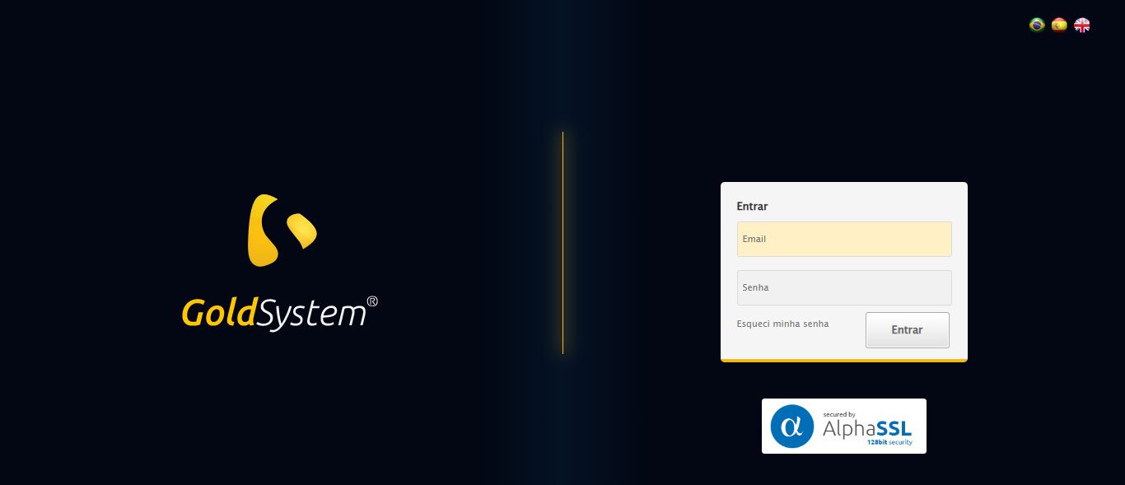
🔄 Realizando login...
✅ Realizando login realizada com sucesso.
Screenshot: realizando_login
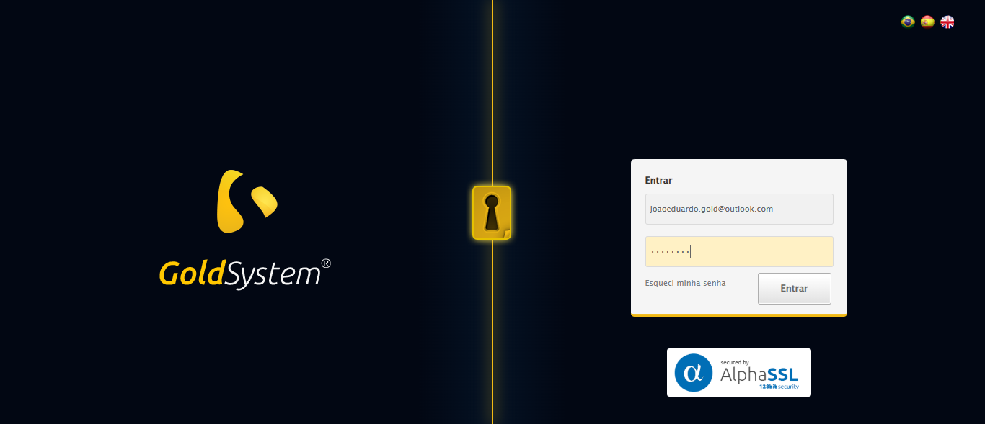
🔄 Esperando sistema carregar e ajustando zoom...
🔍 Zoom ajustado para 90%.
✅ Esperando sistema carregar e ajustando zoom realizada com sucesso.
Screenshot: esperando_sistema_carregar_e_ajustando_zoom
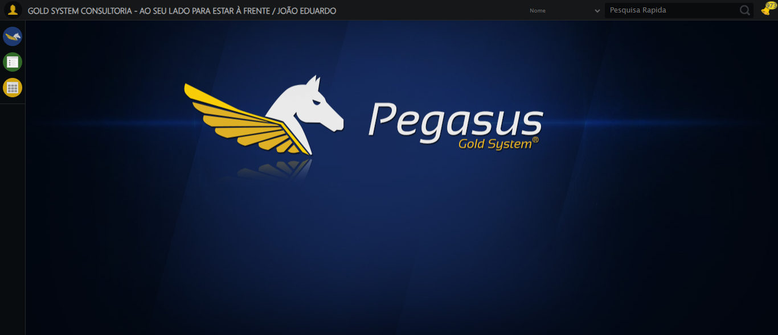
🔄 Abrindo menu Contratos...
✅ Abrindo menu Contratos realizada com sucesso.
Screenshot: abrindo_menu_contratos
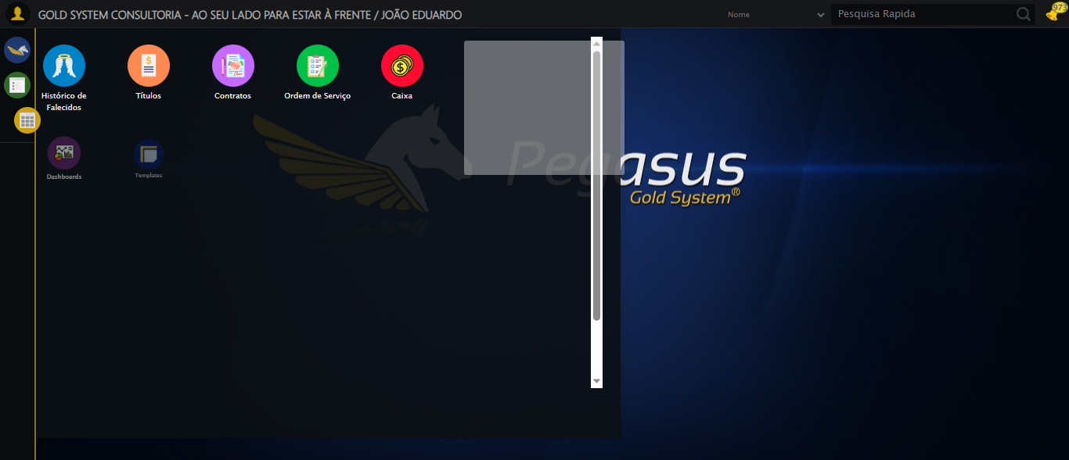
🔄 Clicando em 'Solicitar Transferência de Contrato'...
✅ Clicando em 'Solicitar Transferência de Contrato' realizada com sucesso.
Screenshot: clicando_em_'solicitar_transferência_de_contrato'
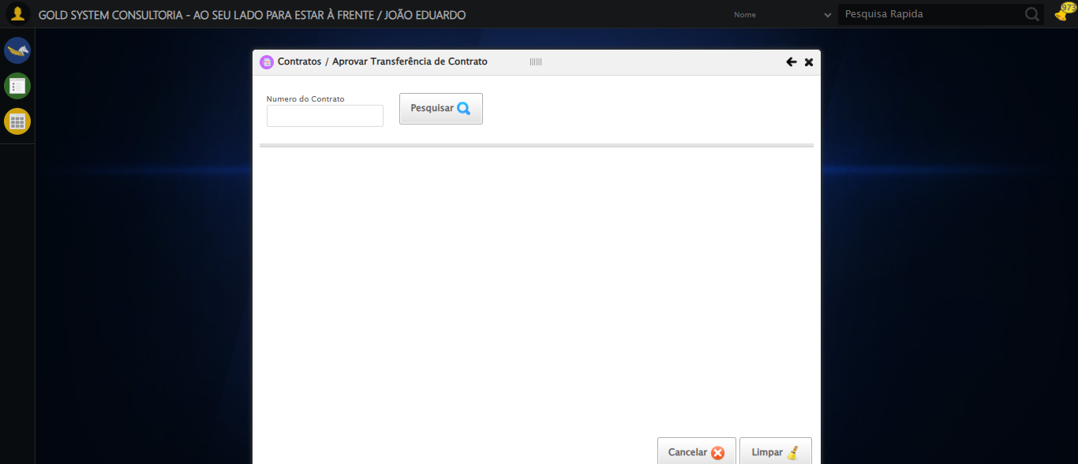
🔄 Clicando em todos os botões 'Pesquisar'...
🔍 Foram encontrados 1 botão(ões) 'Pesquisar' na tela.
🎯 Clicando no botão 'Pesquisar' (índice 1/1)...
🎯 Clique forçado em: (//a[contains(@class,'btModel btGray') and contains(normalize-space(.),'Pesquisar')])[1]
✅ Clique bem-sucedido (estratégia 1)
✅ Clique no botão 'Pesquisar' (índice 1) realizado com sucesso.
🧾 Resumo: 1/1 botões 'Pesquisar' clicados com sucesso.
✅ Clicando em todos os botões 'Pesquisar' realizada com sucesso.
Screenshot: clicando_em_todos_os_botões_'pesquisar'
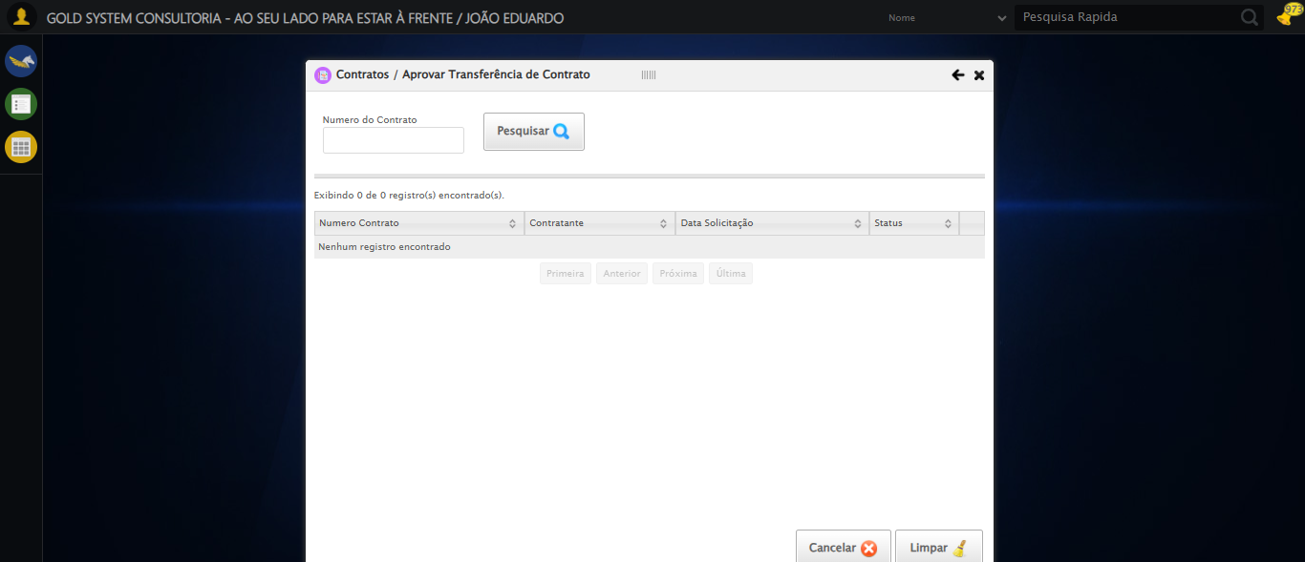
❌ ERRO FATAL: safe_action() got an unexpected keyword argument 'critico'
Screenshot: erro_fatal

✅ Teste concluído com sucesso.

